Informationsblatt zu Radon bei Neu- und Umbauten

Radon ist ein natürliches radioaktives Edelgas, das beim Zerfall von im Boden vorkommendem Uran entsteht. Vom Boden her kann Radon durch undichte Stellen der Gebäudehülle in Gebäude eindringen, was zu einer Innenluftbelastung führen kann. Nach dem Rauchen ist Radon die zweithäufigste Ursache für Lungenkrebs und führt in der Schweiz jährlich zu 200 bis 300 Todesfällen. Ein Referenzwert von 300 Becquerel pro Kubikmeter (Bq/m³) gilt für Räume, in denen sich Personen mindestens 15 Stunden pro Woche aufhalten.

Rechte und Pflichten im Überblick

Gemäss Strahlenschutzverordnung (StSV, SR 814.501) ist die Gebäudeeigentümerschaft oder bei Neubauten die Bauherrschaft dafür besorgt, dass dem Stand der Technik entsprechende präventive Massnahmen getroffen werden, um eine Radonkonzentration zu erreichen, die unter dem Radonreferenzwert von 300 Bq/m³ in Räumen mit Personenaufenthalt liegt.

Allfällige zivilrechtliche Ansprüche aufgrund einer Überschreitung des Radonreferenzwertes sind auf dem Zivilweg geltend zu machen.

Die wichtigsten Rechtsquellen1:
Art. 155 StSV Radonreferenzwert
Art. 163 StSV Radonschutz bei Neu- und Umbauten
Art. 166 StSV Radonsanierung

Das Bundesamt für Gesundheit (BAG) empfiehlt, das Radonrisiko auf der Basis der interaktiven Radonkarte sowie aufgrund weiterer Aspekten der Gebäude und deren Nutzung abzuschätzen und gegebenenfalls präventive Radonschutzmassnahmen zu treffen. Unabhängig von dieser Risikoabschätzung wird empfohlen, die Vorgaben des Schweizerischen Ingenieur- und Architektenvereines (SIA) zu berücksichtigen, insbesondere sollten die Massnahmen bezüglich Radonschutz aus der SIA-Norm 180/2014 «Wärmeschutz, Feuchteschutz und Raumklima in Gebäuden» konsequent umgesetzt werden. Zu den Basismassnahmen gehören eine ausreichende Abdichtung gegenüber dem Erdreich und eine ausgeglichene Luftbilanz.

Wahrscheinlichkeit den Referenzwert von 300 Bq/m³ zu überschreiten: |  | 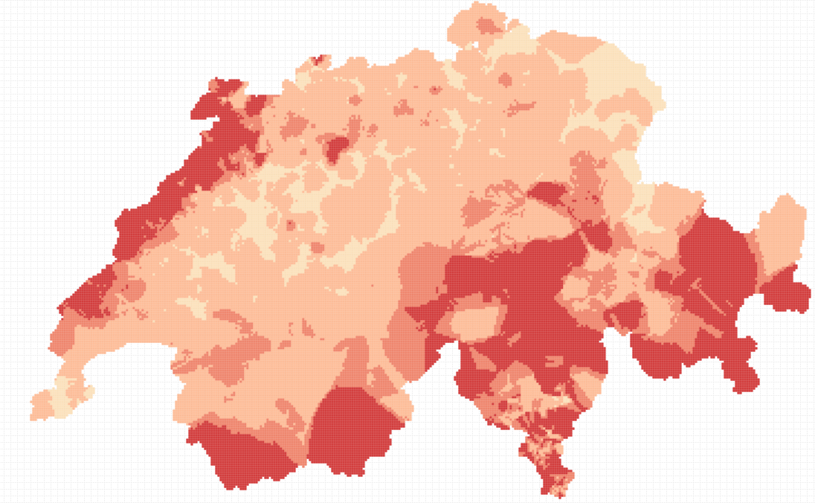
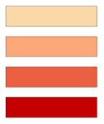 | ≤1%  2-10%  11-20%  >20%
Quelle:
Bundesamt für Gesundheit
2018 (www.radonkarte.ch)

Liegt die Wahrscheinlichkeit, den Referenzwert zu überschreiten, über 10% oder verfügt das Gebäude über einen Naturbodenkeller oder erdberührende Räume mit Personenaufenthalt sind weiterführende Radonschutzmassnahmen notwendig. Dazu gehören zusätzliche Abdichtungen ausserhalb oder innerhalb des Gebäudes (z.B. Radonsperre oder dichte Kellertüre) oder die Lenkung von Luftströmen (z.B. mit Hilfe einer Radondrainage unter dem Fundament oder durch die kontrollierte Lufterneuerung in Räumen mit Personenaufenthalt). Bei Umbauten gibt eine vorgängige Radonmessung2 den besten Hinweis bezüglich der Notwendigkeit allfälliger Radonschutzmassnahmen.

Weitere Informationen zum Thema Radon sowie technische Empfehlungen zu baulichen Radonschutzmassnahmen für Baufachleute stehen auf der BAG-Internetseite zur Verfügung: www.ch-radon.ch. Radonfachpersonen3 bieten Unterstützung bei der Planung und Umsetzung von Radonschutzmassnahmen, insbesondere bei Radonsanierungen. Nach Abschluss der Bauarbeiten kann nur eine anerkannte Radonmessung² Klarheit über die Wirksamkeit der getroffenen präventiven Radonschutzmassnahmen geben.

1 www.ch-radon.ch, Menü «Gesetzliche Bestimmungen bezüglich Radon»
2 www.ch-radon.ch, Menü «Radonkonzentration messen»
3 www.ch-radon.ch, Menü «Beratung durch Radonfachpersonen»

